

Cinemática de Robots

Alumno:

Garcia Barajas Raul Israel

Maestro:

Morán Garabito Carlos Enrique

Introducción a la Robótica.

¿Qué es un robot?

Es un manipulador multifuncional reprogramable diseñado para mover materiales, partes, herramientas o dispositivos especializados a través de movimientos programados para la ejecución de una variedad de tareas.

¿Cuáles son los tipos de robot? (Mapa mental)

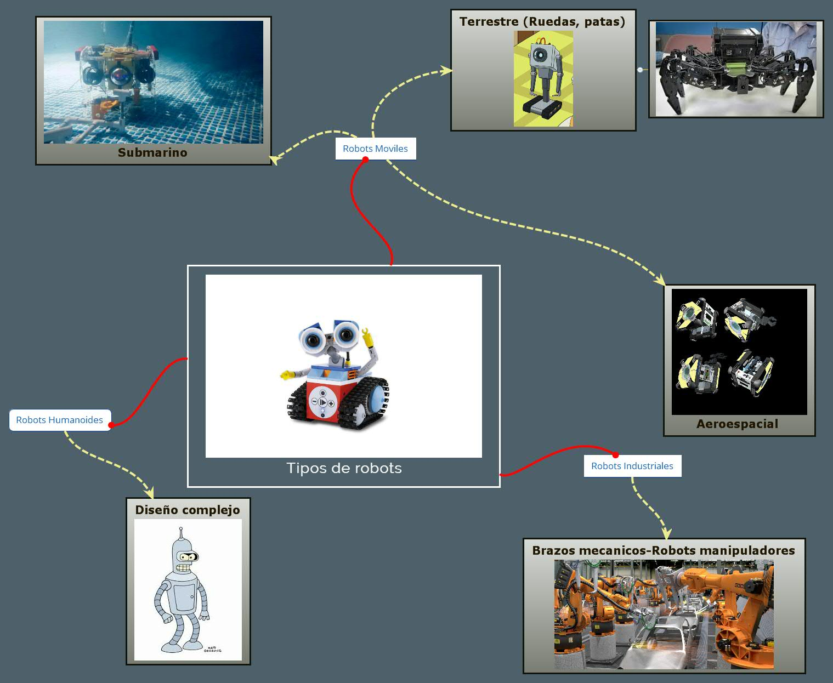

Mencione algunas aplicaciones típicas de un robot industrial

* Pintado de carrocería automotriz
* Pintado de accesorios
* Pintado de cubetas, tinas, cajas, etc.
* Soldadura de punto
* Soldadura por arco
* Traslados de herramientas
* Estibado y empaquetado de materiales, etc.

¿Cuáles son las diferencias entre un robot industrial y una máquina -herramienta CNC?

Un robot es una maquina “inteligente” que puede ser programada para hacer muchas y diferentes tareas mientras que la CNC está hecha para repetir una tarea específica, con movimientos precisos.

¿Cómo debe decidirse el tipo de robot para un determinado trabajo?

Se deben tomar en cuenta estas características:

* Área de trabajo
* Resolución
* Repetibilidad
* Capacidad de carga
* Tipo de Movimiento
* Comunicación
* Grados de libertad
* Precisión
* Velocidad Sistema de control
* Tipo de accionamiento
* Servicios de proveedor

¿Qué es R.U.R.?

Es una obra de teatro que popularizo el término “robot”. Trata sobre una distopia donde un puñado de robots toman el control del mundo ya que no cuentan con las leyes de la robótica en su creación.

¿Diferencias entre robots seriales y paralelos?

|  |  |
| --- | --- |
| Serial | Paralelo |
| * Uso mayoritario en industria * Asemeja la antropometría del brazo humano * Está constituido por barras conectadas por medio de juntas (hombro, codo y muñeca) * Presentan limitaciones de carga de trabajo | * Son más veloces y su velocidad no afecta su precisión. |

Problemas de seguridad en uso de robots

Potencia, capacidad y alcance de robots industriales.

Paro de emergencia.

¿Cómo se especifica un robot industrial?

Como una máquina de manipulación automática, reprogramable y multifuncional con tres o más ejes que pueden posicionar y orientar materias, piezas, herramientas o dispositivos especiales para la ejecución de trabajos diversos en las diferentes etapas de producción.

¿Cuál es la población de robots en el mundo?

1.63 millones, 2.6 millones ± en la actualidad

¿Qué industria es considerada el usuario más grande de robots de tipo serial en el mundo?

Industria Automotriz

¿Cuáles son las áreas nuevas de aplicaciones de robots?

* Control de calidad
* Aplicación de sellantes y adhesivos
* Inspección
* Construcción
* Domestico
* Espacial
* Medicina
* Minería
* Seguridad y vigilancia
* Industria Nuclear
* Aplicación de materiales